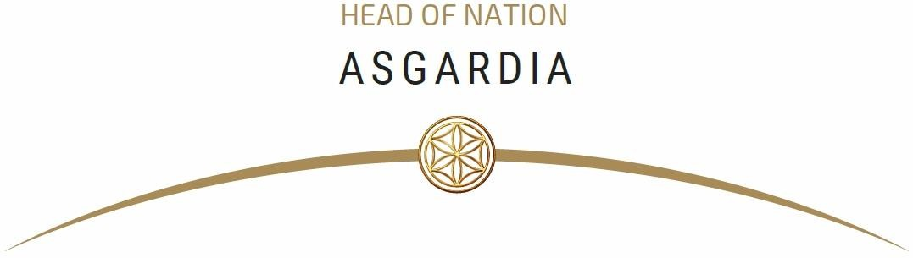

DECRETO Nº 34
28 DE ABRIL DE 0003 (22 DE ABRIL DE 2019)

De las enmiendas a la Ley de Leyes

Con base en los resultados de la votación y la aprobación por el Parlamento de Asgardia de las enmiendas y cláusulas adicionales a la Ley de promulgación de leyes de la Nación de Asgardia (Ley de Leyes) durante la sesión digital del 16 al 18 de abril de 0003 (10-12 de abril de 2019), conforme a la Sección 18 de la Ley de Leyes, apruebo las enmiendas y cláusulas adicionales propuestas. La Ley de Leyes enmendada está en vigor a partir del momento de la publicación del presente Decreto.

Jefe de la Nación 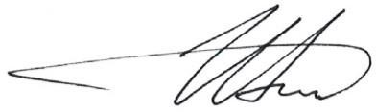 Igor Ashurbeyli

Anexo: La Ley de Leyes enmendada

